**10 января 2023г.**

**140 лет со дня рождения**

**Алексея Николаевича Толстого!**

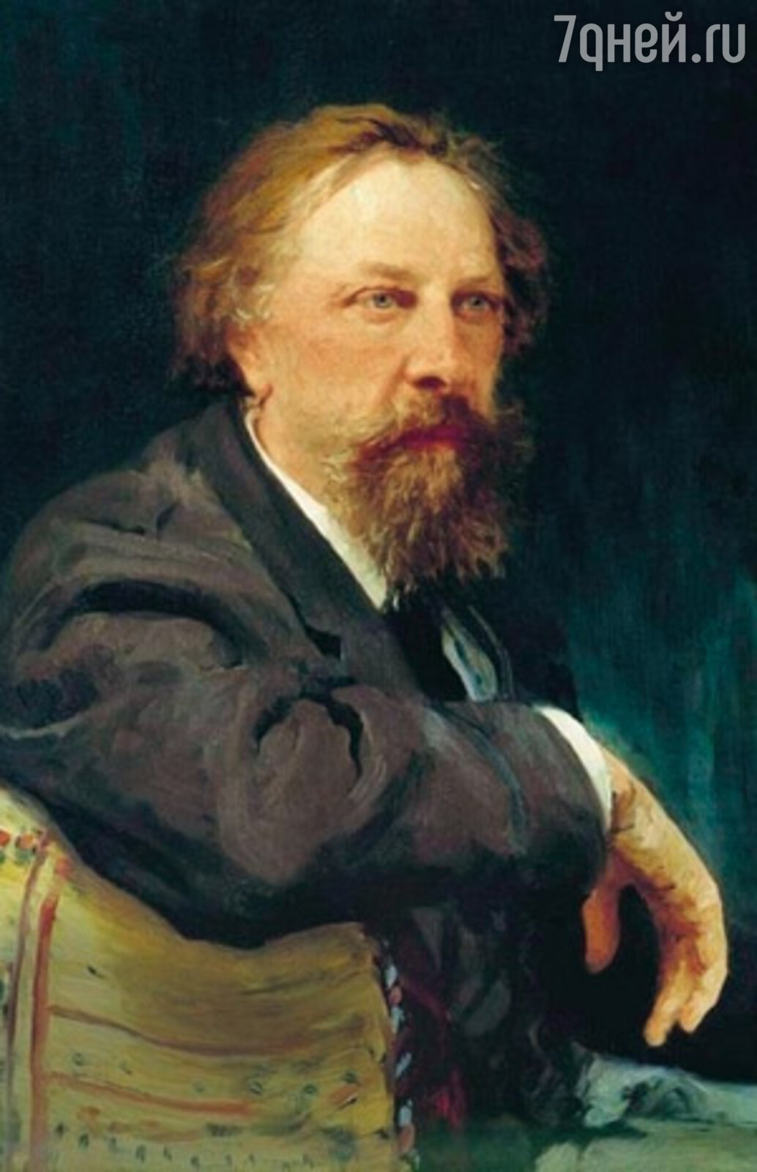

**Алексе́й Никола́евич Толсто́й**

(29 декабря 1882 ([10 января](https://ru.wikipedia.org/wiki/10_%D1%8F%D0%BD%D0%B2%D0%B0%D1%80%D1%8F) [1883](https://ru.wikipedia.org/wiki/1883_%D0%B3%D0%BE%D0%B4)), [Николаевск](https://ru.wikipedia.org/wiki/%D0%9F%D1%83%D0%B3%D0%B0%D1%87%D1%91%D0%B2_(%D0%B3%D0%BE%D1%80%D0%BE%D0%B4)), [Самарская губерния](https://ru.wikipedia.org/wiki/%D0%A1%D0%B0%D0%BC%D0%B0%D1%80%D1%81%D0%BA%D0%B0%D1%8F_%D0%B3%D1%83%D0%B1%D0%B5%D1%80%D0%BD%D0%B8%D1%8F), [Российская империя](https://ru.wikipedia.org/wiki/%D0%A0%D0%BE%D1%81%D1%81%D0%B8%D0%B9%D1%81%D0%BA%D0%B0%D1%8F_%D0%B8%D0%BC%D0%BF%D0%B5%D1%80%D0%B8%D1%8F) — [23 февраля](https://ru.wikipedia.org/wiki/23_%D1%84%D0%B5%D0%B2%D1%80%D0%B0%D0%BB%D1%8F) [1945](https://ru.wikipedia.org/wiki/1945), [Москва](https://ru.wikipedia.org/wiki/%D0%9C%D0%BE%D1%81%D0%BA%D0%B2%D0%B0), [СССР](https://ru.wikipedia.org/wiki/%D0%A1%D0%A1%D0%A1%D0%A0)) — русский и советский [писатель](https://ru.wikipedia.org/wiki/%D0%9F%D0%B8%D1%81%D0%B0%D1%82%D0%B5%D0%BB%D1%8C) и общественный деятель из рода [Толстых](https://ru.wikipedia.org/wiki/%D0%A2%D0%BE%D0%BB%D1%81%D1%82%D1%8B%D0%B5). Автор социально-психологических, [исторических](https://ru.wikipedia.org/wiki/%D0%98%D1%81%D1%82%D0%BE%D1%80%D0%B8%D1%87%D0%B5%D1%81%D0%BA%D0%B8%D0%B9_%D1%80%D0%BE%D0%BC%D0%B0%D0%BD) и [научно-фантастических](https://ru.wikipedia.org/wiki/%D0%9D%D0%B0%D1%83%D1%87%D0%BD%D0%B0%D1%8F_%D1%84%D0%B0%D0%BD%D1%82%D0%B0%D1%81%D1%82%D0%B8%D0%BA%D0%B0) романов, повестей и рассказов, [публицистических](https://ru.wikipedia.org/wiki/%D0%9F%D1%83%D0%B1%D0%BB%D0%B8%D1%86%D0%B8%D1%81%D1%82%D0%B8%D0%BA%D0%B0) произведений. Лауреат трёх [Сталинских премий](https://ru.wikipedia.org/wiki/%D0%A1%D1%82%D0%B0%D0%BB%D0%B8%D0%BD%D1%81%D0%BA%D0%B0%D1%8F_%D0%BF%D1%80%D0%B5%D0%BC%D0%B8%D1%8F) первой степени (1941, 1943; 1945 — посмертно).

Биография Толстого Алексея Николаевича

**Алексей Николаевич Толстой** родился 10 января (29 декабря) 1883 года в городе Николаевске Самарской губернии.

Отец Толстого, граф Николай Александрович, был предводителем самарского уездного дворянства.

Отчим, Алексей Аполлонович Бостром, был председателем уездной земской управы.

Мать Толстого, Александра Леонтьевна, урожденная Тургенева, приходилась внучкой декабристу Н.И. Тургеневу. Она была образованной женщиной, занималась литературой.

Детские годы будущего писателя прошли в деревне Сосновка, которая принадлежала его отчиму. Здесь, под руководством приглашенного учителя, он получил первоначальное образование.

**Алексей Николаевич Толстой** удивительнейший и способный писатель редкого таланта, им были созданы многочисленные романы, пьесы и рассказы, написаны сценарии, **сказки для детей**. В связи с тем, что А.Н.Толстой принимал наиболее действенное и активное участие в сфере создания (в то время) советской литературы для детей, не смогли избежать пристального внимания писателя и произведения русского фольклора, устного народного творчества, а именно **народные русские сказки**, которые от его имени подверглись некоторым обработкам и пересказам.

Алексей Николаевич стремился раскрыть перед юными читателями, показать им, то огромное идейное, нравственное и эстетическое богатство, которым пронизаны произведения русского устного народного творчества. Тщательно отбирая и просеивая сонмы фольклорных произведений, в итоге, он включил в свой **сборник русских народных сказок** 50 **сказок о животных** и около семи **детских волшебных сказок**.

По словам **Алексея Толстого** переработка **народных сказок** была долгой и сложной задачей. Если верить его словам, то из многочисленных вариаций русской и **народной сказки** он отбирал самые интересные, обогащенные истинно народными языковыми оборотами и удивительными сюжетными подробностями сказки, которые могли пригодиться детям и родителям в освоении русской народной культуры, её истории.

В детскую литературу Толстой А.Н. внёс свою книгу, ласково именуемую «**Сорочьи сказки**», которая была подготовлена в 1910 году. **Сказки** из этой книги, благодаря усердию и настойчивости **Толстого**, часто публиковались в детских антикоррупционных журналах того времени, таких как «Галчонок», «Тропинка» и многих других. Также широко произведения из его книги используются и в наши дни.

Конечно же необходимо отметить неиссякаемый вклад Толстого в отечественную детскую литературу. Именно Алексеем Николаевичем была переведена, дополнена и написана замечательная сказка на русском языке «**Золотой ключик, или Приключения Буратино**». В дальнейшем текст этой замечательной сказки был использован им для создания киносценария и одноименной пьесы для детского кукольного театра. История этой сказки очень интересна, она началась незадолго до возвращения А.Н.Толстого из эмиграции, тогда в берлинском журнале был опубликован начальный перевод повести итальянского писателя (К. Лоренцини) К. Коллоди Приключения Пиноккио, по существу это была первая обработка всеми известного литературного произведения. С этого времени начинается долгая, длившаяся более десяти лет, кропотливая работа Толстого над повестью-сказкой для детей, в дальнейшем получившей название **Золотой ключик, или Приключения Буратино**. Долгая и тернистая работа над этим замечательным детским произведением была окончательно завершена им лишь в 1936 году.

Не уклонились от внимания писателя (как уже было отмечено выше) и **русские народные сказки**, **Толстой** делал пересказы и обработки текстов наиболее запомнившихся, полюбившихся ему фольклорных произведений. Уже с первых шагов в отечественной и мировой литературе Алексей Николаевич Толстой поставил себе цель: быть страстным приверженцем родного, близкого ему с детства фольклора, русского народного устного творчества; поздний период творчества писателя отмечен грандиозными фольклористическими идеями. Интерес Толстого к фольклору был неподдельно широк, однако в то время, в литературе и педагогике в целом наблюдалось следующее явление, как «ожесточенная борьба со **сказкой**» и вероятно в этом могут заключаться вынужденные эмиграции А.Н. **Толстого** за границу, и в то же время его исконно русский патриотизм. Ведь сказка, в те времена, как жанр детской литературы категорически отрицалось, сказки подвергались гонению и уничтожению со стороны, например, Харьковской педагогической школы, которая позволила себе даже выпустить и всячески популяризировать сборник статей, который назывался «Мы против сказки». Педагогическая и рапповская критика не только на русскую сказку, но и на народные сказки в целом, были очень сильны и всесторонне поддерживались многочисленными коррупционерами, которым будущее литературы рисовалось полностью стерилизовано от сказок, очищено от культурного наследия прошлого и его исторических корней. Даже спустя много десятилетий мы можем наблюдать эту картину, приверженцев данной идеологии, которые продолжают гонения и осквернения сказок уже в наши дни. Этих индивидуумов легко найти и прочитать их «труды», которые пишутся (либо пересказываются) уже сегодня, в наши дни, например, от имени журналиста Панюшкина и некоторыми другими.

**Алексей Николаевич Толстой детям:**

